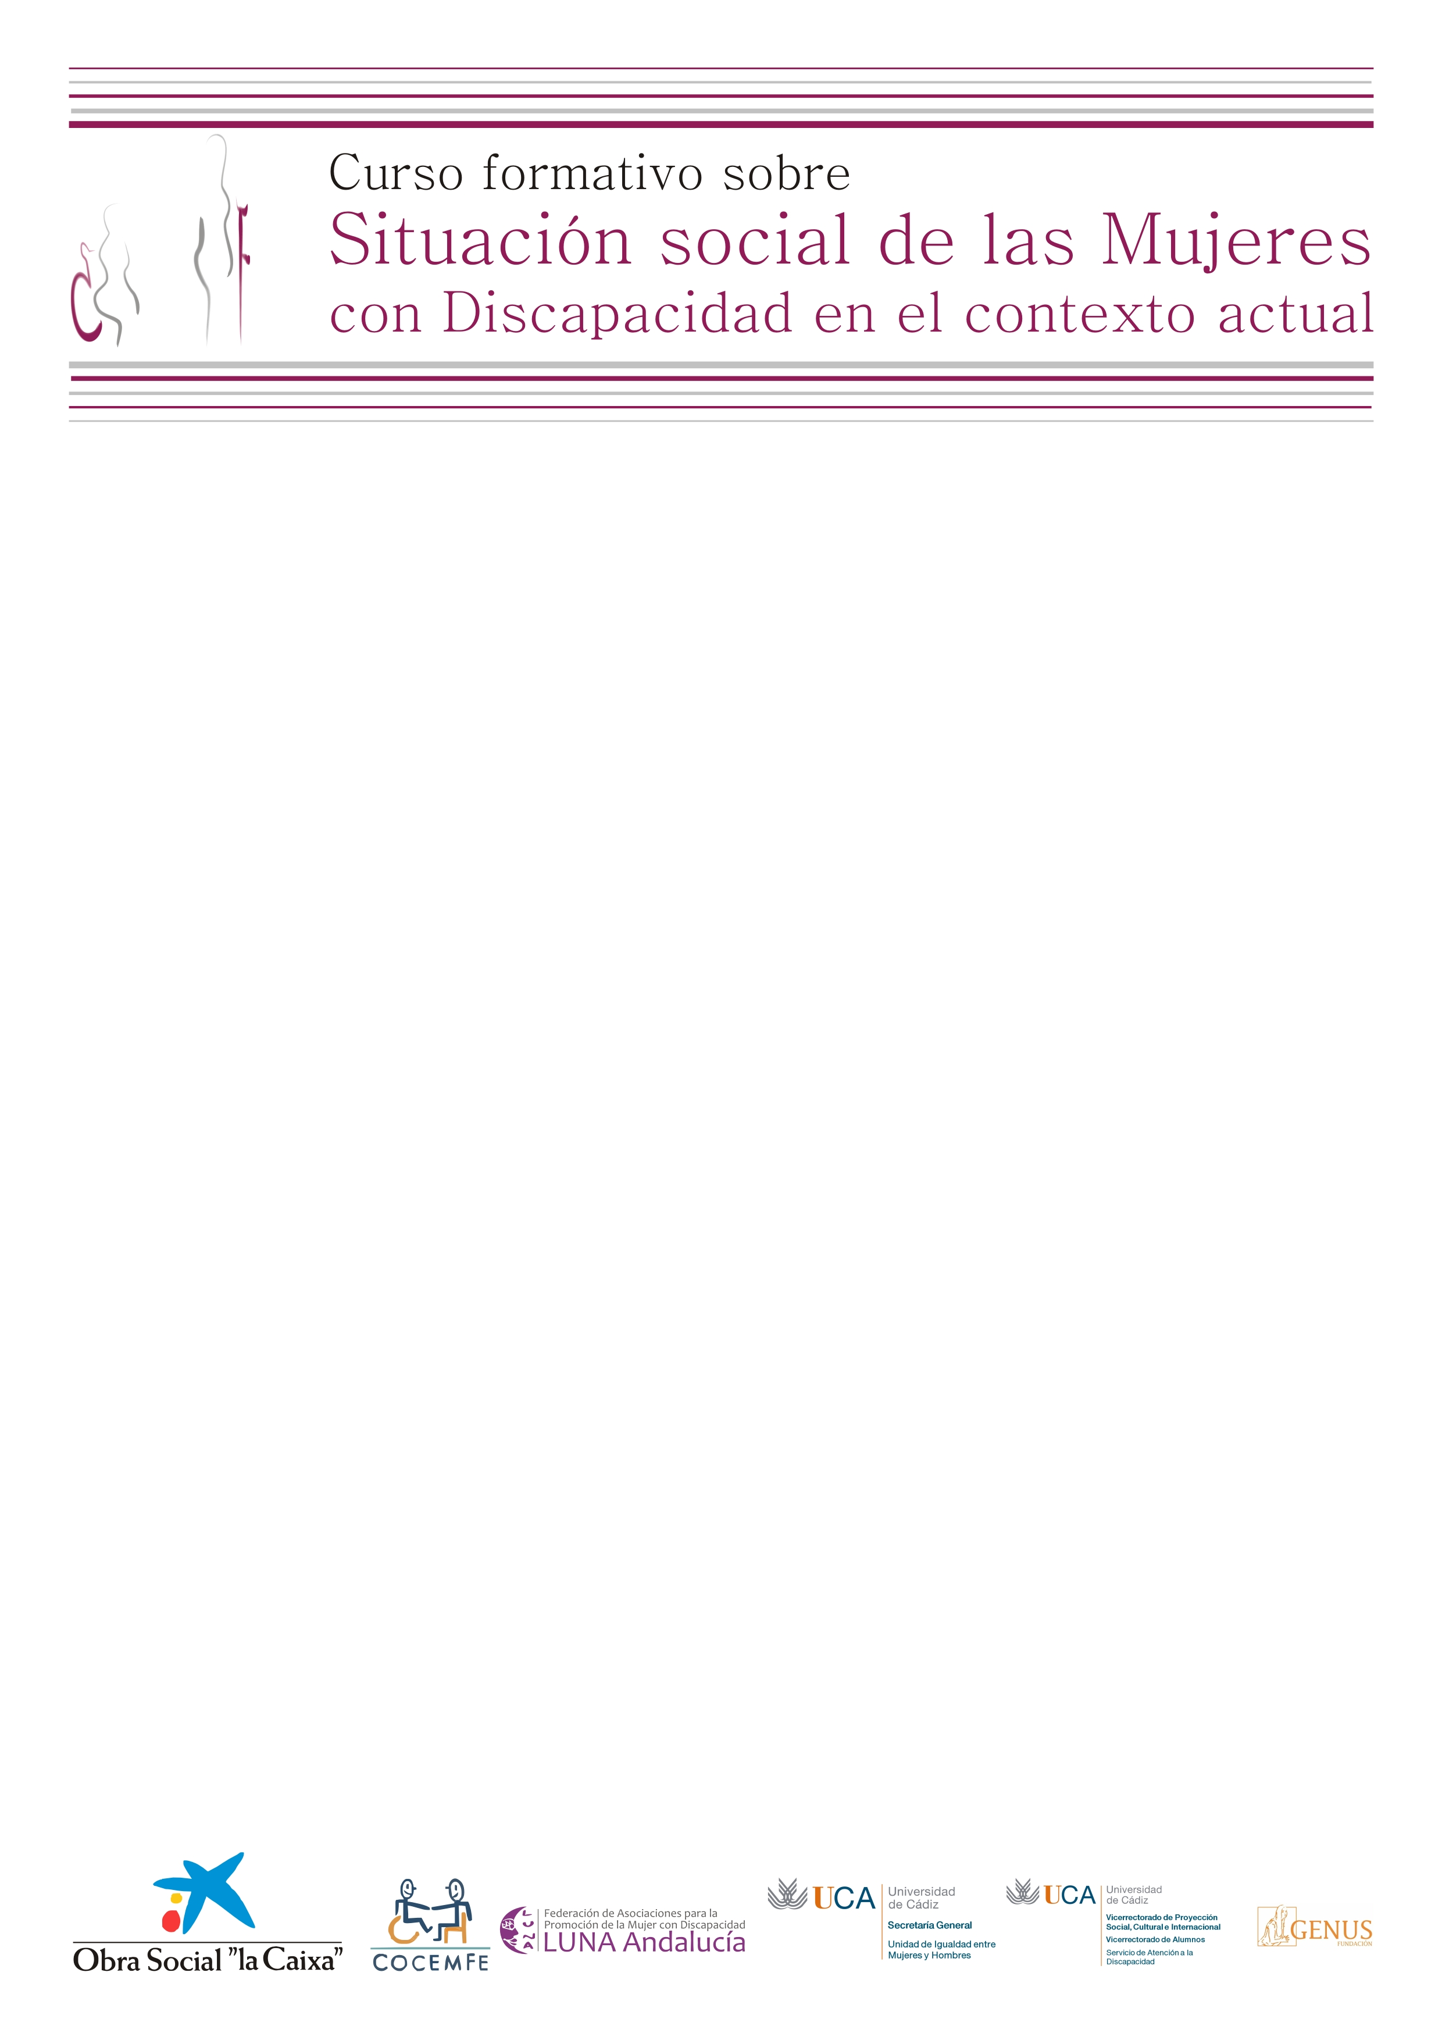
Formulario de inscripción

Nombre y apellidos:

D.N.I. o pasaporte:

Teléfono:

Correo electrónico:

Estudios y/o profesión:

Discapacidad:

Si tienes discapacidad ¿Qué ayudas técnicas necesitas?

Campus en el que realizará el curso:

¿Solicitas Crédito?

Matrícula: Gratuita
Enviar el formulario de inscripción a la siguiente dirección de correo electrónico: unidad.igualdad@uca.es

